台北市立松山高中96學年度第一學期第一次期中考 高一基礎地球科學試卷
一、單選題(第1~34題 每題2分，不倒扣。)
01. 因臭氧層可以保護地球上的生物免受紫外線侵襲生物才得以離開海洋，登上陸地。請問綠色植物何時登陸成功？
(A)三十億 (B)二十億 (C)十億 (D)四億 年前。
【解答】 D
02. 太陽系原始星雲中的氣體和塵埃為何會分布在星雲的外圍？
(A)因星雲冷凝時的分異作用 (B)受太陽風的吹拂 (C)宇宙中其他恒星的萬有引力吸引 (D)星雲自轉的離心力所旋出。
【解答】 B
03. 太陽的穩定結構是那兩種力平衡的結果？
(A)萬有引力與向心力 (B)萬有引力與離心力 (C)萬有引力與熱膨脹壓力 (D)熱膨脹壓力與離心力。
【解答】 C
04. 地球早期大氣中二氧化碳如何移出？
(A)逃逸入太空 (B)溶於海中 (C)光分解 (D)被植物吸收。
【解答】 B
05. 地球早期原始大氣來自
(A)地球冷凝過程中，外圍留下的氣體 (B)地球重力將周遭星際氣體吸引而來 (C)流星體撞擊地球致火山噴發，岩石內氣體揮發出而成 (D)太陽風為地球重力吸引所聚集。
【解答】 C
06. 地球形成後，物質的分異方式為
(A)矽鋁等物質下沉到核心、鐵鎂類等物質上升為地函地殼 (B)碳酸鹽類物質下沉到核心、磷酸鹽類物質上升為地函地殼 (C)鐵鎳等物質下沉到核心、矽酸鹽類物質上升為地函地殼 (D)矽酸鹽類物質下沉到核心、碳酸鹽類物質上升為地函地殼。
【解答】C
07. 關於地球的形成過程，下列何者錯誤？
(A)原始的地球同太陽一般，為一團火球 (B)因為物質的分異作用，造成地球內部的分層現象 (C)密度較大的鐵鎳下沉到地球內部 (D)地球的分層約需一億年的時間。
【解答】 A
08. 將下列甲至戊五個地質時代，哪一個是屬於新生代？
甲：寒武紀 乙：白堊紀 丙：二疊紀 丁：第四紀 戊：侏羅紀
(A)甲 (B)乙 (C)丙 (D)丁 (E)戊。
【解答】 D
09. 某放射性元素每經一特定時間（T1/2），該元素的原子數量即減為原來的一半，T1/2稱為元素的半衰期。大約經過幾個半衰期之後，母元素的原子數量和子元素的原子數量比例就成為 1：3？
(A)一 (B)二 (C)三 (D)四 (E)五。
【解答】 B
10. 下列何者不是標準化石應具備的特性？
(A)演化速度快 (B)生存期限長 (C)分布範圍廣 (D)化石的個體數多 (E)形態特徵明顯容易鑑定。
【解答】 B
11. 根據下圖地層剖面，以相對地質年代的概念選出下列敘述何者正確？
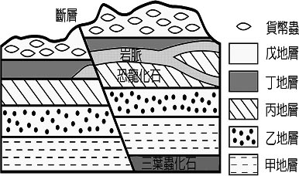
(A)岩脈形成於古生代 (B)乙地層可以找到長毛象化石 (C)斷層形成於新生代 (D)戊地層也可以找到菊石 (E)丙地層年齡比甲地層老。
【解答】 C
12. 下列哪一種理論提倡人與自然互相依存？
(A)蓋婭理論 (B)人定勝天 (C)新演化論 (D)蝴蝶效應 (E)星雲學說。
【解答】 A
13. 過去的三十五億年間，地球的平均溫度一直維持在何種溫度內？
(A) 0℃～10℃ (B) 5℃～15℃ (C) 10℃～20℃ (D) 5℃～25℃。
【解答】 D
14. 沼澤溼地等含碳淤泥內，容易因細菌作用而產生哪一種氣體？
(A)甲烷 (B)氧 (C)氦 (D)氮。
【解答】 A
15. 人眼所見到的太陽是可見光輻射亮度最大的層，稱為光球層，此光球層平均溫度為
(A) 5,000K (B) 50,000K (C) 6,000K (D) 60,000K。
【解答】 C
16. 十八世紀時，哪一位科學家從靜電實驗中發現，任何物體帶電後，電荷都不能永久保持，會以各種未知的方式逐漸變成電中性？
(A)庫侖 (B)法拉第 (C)安培 (D)富蘭克林。
【解答】 A
17. 下圖一為地球及地球磁層示意圖，請問圖中太陽風的來向為何處？
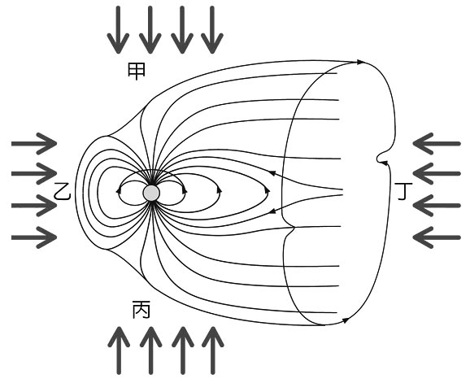
(A)甲 (B)乙 (C)丙 (D)丁。
【解答】 B
18. 地表上空的衛星設備和地面的通訊設備，有時會受地球磁暴的影響而造成損毀和斷訊。請問主要是什麼因素造成地球發生磁暴？
(A)宇宙塵埃 (B)太陽閃焰 (C)地球內部磁場發生變動 (D)太陽風。
【解答】 B
19. 較低能量的宇宙射線大多源自於何處？
(A)超新星爆炸 (B)黑洞輻射 (C)星系碰撞 (D)太陽表面的爆發活動。
【解答】 D
20. 地球大氣帶電的原因：大氣被
(A)來自外太空的宇宙射線撞擊而游離 (B)地球磁場感應形成 (C)太陽風帶到地表形成 (D)火山噴發帶來的地熱能量加熱而游離。
【解答】 A
21. 范艾倫輻射帶中，高能電子在磁場中運動會放出X射線，但爲何從地面觀測不到這些X射線？因為這些X射線
(A)會被電離層吸收 (B)會被電離層反射回太空 (C)會被中氣層吸收 (D)會被平流層吸收。
【解答】 A
22. 地球磁層的主要功能為何？
(A)擋下百分之九十以上的高能宇宙射線 (B)阻擋隕石的撞擊 (C)穩定地球公轉軌道 (D)避免地表的氧氣逸散到外太空。
【解答】 A
23. 下列有關星座的敘述何者有錯誤？
(A)國際天文聯合會將全天劃分為 88 個星座 (B)同一星座內的恆星投影在天球上時會在位在同一區塊中 (C)同一星座內的恆星與地球的距離近乎相等 (D)同一星座內各個恆星的光度不盡相同。
【解答】 C
24. 夜空各有一顆紅色及藍色的恆星，請問此兩顆恆星顏色差異的原因為何？
(A)較重的星顏色較紅，藍色的星較輕 (B)紅色的星正在遠離地球，藍色的星則正向我們靠近 (C)藍色的星只會發出藍色的光，紅色的星則只有發出紅光 (D)恆星的溫度越高，其輻射的藍光越強。
【解答】 D
25. 在北緯25°的某地點，位於天頂恆星其赤緯為多少度？
(A)＋90° (B)＋65° (C)＋55° (D)＋35° (E)＋25°
【解答】 E
26. 絕對星等是把星體放在與地球相距多遠處比較其明暗程度的？
(A) 1 光年 (B) 32.6 光年 (C) 1 A.U (D) 326 光年。
【解答】 (B)
27. 附圖中「甲」為何種天體？
(A)星雲 (B)球狀星團 (C)疏散星團 (D)星系。
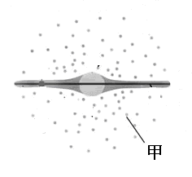
【解答】 B
28. 銀河盤面的長度約多長？
(A) 10 萬公里 (B) 10 萬光年 (C) 3 萬光年 (D) 3 萬A.U.。
【解答】 B
29. 大、小麥哲倫雲星系在形狀分類上是屬於哪一類？
(A)螺旋星系 (B)不規則星系 (C)橢圓星系 (D)棒旋星系。
【解答】 B
30. 下列何者錯誤？
(A)超新星爆炸時，白天可能也看到它的星光 (B)昴宿星團中的星星死亡時會發生超新星爆炸 (C)超新星爆炸的遺跡就是發射星雲 (D)宋朝時所見的客星即爆炸中的超新星，它的遺跡目前仍舊可見。
【解答】 C
31. 下列關於球狀星團與疏散星團的比較，何者正確？
(A)球狀星團內的恆星數量較疏散星團多 (B)疏散星團分佈在銀核與銀暈附近 (C)最著名的球狀星團為金牛座昴宿七姊妹 (D)疏散星雲大多數由老恆星所組成。
【解答】 A
32.關於獵戶座馬頭暗星雲，下列何者敘述正確？
(A)與恆星的死亡有關 (B)高密度氣體或塵埃擋住星光而形成 (C)為超新星爆炸的雲氣 (D)屬於行星狀星雲 (E)宋朝時觀測到的金牛座M1蟹狀星雲也屬於同一類。
【解答】 B
33. 織女星的星等為 0.0，天津四的星等是 2.0。那麼織女星的亮度比天津四的星光：
(A)亮2.5 倍 (B)亮 5 倍 (C)亮 6.25 倍 (D)暗 2.5 倍 (E)暗 5 倍
【解答】 C
34. 下列哪一種星雲的成因是與恆星死亡有關？
(A)暗星雲 (B)反射星雲 (C)發射星雲 (D)行星狀星雲
【解答】 D
題組一、下列是有關北斗七星的拍攝資料記錄表，請問：
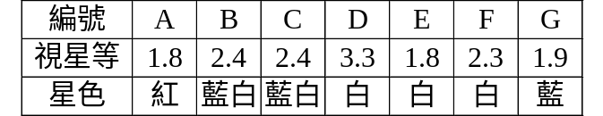
35.北斗七星中哪一顆恆星亮度最暗？
(A) A (B) D (C) G (D)無法判斷。
36.北斗七星中哪一顆恆星與北極星在空間中距離最近？
(A) A (B) D (C) G (D)無法判斷。
37.北斗七星中哪一顆恆星表面溫度最低？
(A) A (B) D (C) G (D)無法判斷。
【解答】 (1)B；(2)D；(3)A
題組二、下圖是地球繞太陽的軌道以及黃道十二宮的示意圖，圖中當地球公轉至A、B、C、D點時恰好為一年中的四個節氣(春分、夏至、秋分、冬至，圖中沒有按序排列，請自己判斷。)、依此圖回答下列各題。
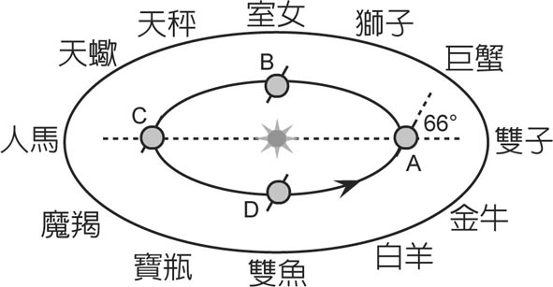
38.在春分時，地球位於何位置？
(A)A (B)B (C)C (D)D。
39.在夏至日於午夜時，何星座過南中天（過子午線）？
(A)室女座 (B)人馬座 (C)雙魚座 (D)雙子座。
40.當地球在A位置時，位於北回歸線的某地點，太陽過中天子午線的仰角為多少度？ (A) 90° (B) 66.5° (C) 43° (D) 47°。
【解答】 (1)B；(2)B；(3)C
二、多重選擇題(第 41~50題 每題2分，答錯一個選項倒扣0.4分。)
41. 下圖為某一地區的地質剖面圖，其中甲：斷層，乙：火山岩脈，丙：沉積岩，丁：沉積岩，有關四者的相對地質年代判斷，哪些敘述是正確的？
(A)甲比乙早 (B)甲比丙早 (C)乙比丙早 (D)乙比丁早 (E)丁比甲早。
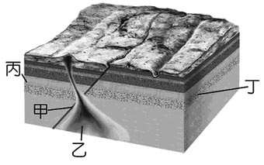
【解答】 AE
依序為丁丙甲乙。
42. 在自然的情況之下，地球本身具有回饋機制，下列哪些是屬於將碳從大氣中移除的方法？
(A)有機質的深埋作用 (B)矽酸鹽風化作用的產物－碳酸鈣沉積於海底 (C)呼吸作用 (D)森林的固碳作用 (E)燃燒化石燃料。
【解答】 ABD
43. 放射性定年法運用時也有一些限制，下列敘述哪些是正確的？
(A)岩石中必須含有足夠定年用的放射性礦物 (B)欲定年的礦物必須是開放的，即其元素須與原來岩石外界能有物質交換 (C)定年只能追溯到該岩石形成的年代 (D)針對不同的定年時間與樣品，應選用合適的放射性定年物質 (E)母元素蛻變後的子元素也必須是放射性元素。
【解答】 ACD
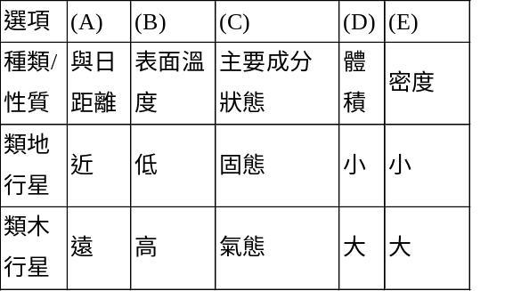44. 關於太陽系中類地行星與類木行星性質的比較，下表有哪些選項是正確的？
【解答】 ACD
45. 有關放射性同位素的定年，下列敘述何者正確？
(A)只受溫度的影響 (B)能以穩定不變的速率蛻變 (C)定年結果為相對地質年代 (D)較古老的岩層應用半衰期較長的元素 (E)非常古老的岩層可以用碳14來定年。
【解答】 BD
(A)不受溫壓及其他因素影響；(C)絕對地質年代；(D)半衰期長；(E)非常年輕的岩層。
46. 地球在太陽系中非常獨特，其有利於生命存在是有許多條件的配合，請問下列哪些敘述是對的？
(A)地球與太陽的距離很恰當，溫度適合於生命發展 (B)水在地球上可以三態存在，創造合宜的環境 (C)因為有金星巨大的質量吸引大多數的隕石，使生命受隕石威脅減少 (D)太陽是造成地球潮汐的主要原因，可刺激物種進化 (E)地球擁有磁場可以保護生命。
【解答】 ABE
(C)木星 (D)月球
47. 有關宇宙射線的敘述哪些是正確的？
(A)是帶負電的電子 (B)速度可接近音速 (C)能使地球大氣發生電離作用而帶電 (D)每秒鐘約有超過 100 個宇宙射線粒子轟擊過我們的身體 (E)高空會較地面有較多的宇宙射線。
【解答】 CDE
48. 太陽系內的一些小天體對地球也是具有威脅性的，下列對這些小天體的敘述哪些正確？
(A)恐龍的大滅絕與隕石撞擊有關 (B)小行星帶位於火星和木星之間 (C)彗星是由冰雪組成，對地球就不具威脅性 (D)國際天文組織對具威脅地球的小行星仍無法進行觀測 (E)隨時可能有造成大災難的隕石會撞擊地球。
【解答】 AB
(B)無關；(D)低；(E)無關。
49. 將天文遠望鏡放置在太空中有何優點？
(A)觀察波段範圍廣 (B)不會受地球大氣的影響 (C)可以觀察到較廣的波段範圍 (D)因科技的發達，所以很容易可以將大口徑的望遠鏡送上太空，符合經濟效益 (E)置於太空中較不易受損，且維修方便。
【解答】 ABC
50. 關於天球座標，下列敘述哪些正確？
(A)春分點的經線為0小時 (B)赤緯1小時為15度 (C)太陽在天球上繞行一圈為一天
(D)台北市可以看到位於－80度的恆星 (E)太陽在天球上秋分點時位於12小時，＋0度。
【解答】 AE
(A)此時為遠日點；(B)短時間內，赤道面與黃道面的交角保持恆定；(D)太陽會從東偏北方升起。

